Bitrix

SQL - запросы

Инструменты — SQL запрос.
Перейти в «Настройки» → «Инструменты» в раздел «SQL запрос»

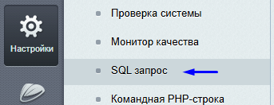
прямая ссылка /bitrix/admin/sql.php?lang=ru&del_query=Y

В поле ввести запрос (например вывести пять пользователей)
SELECT * FROM b_user LIMIT 5;

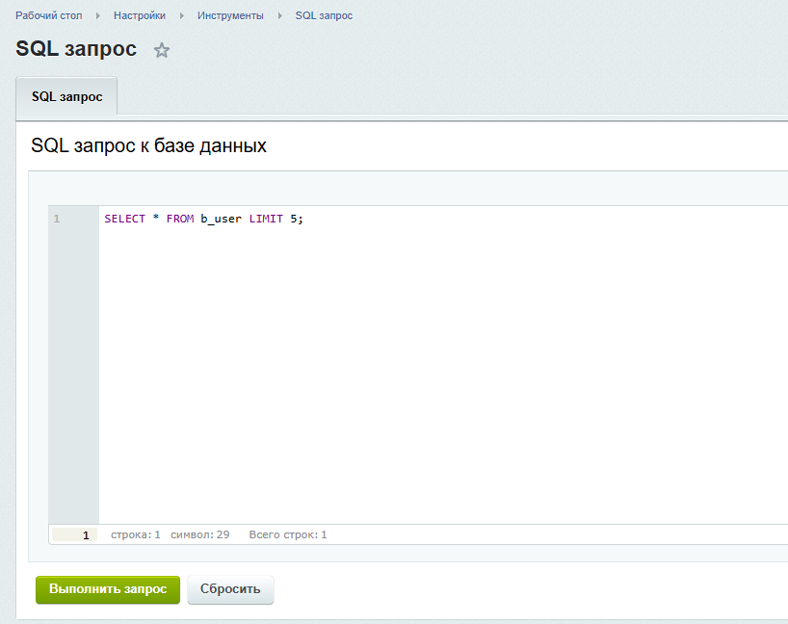
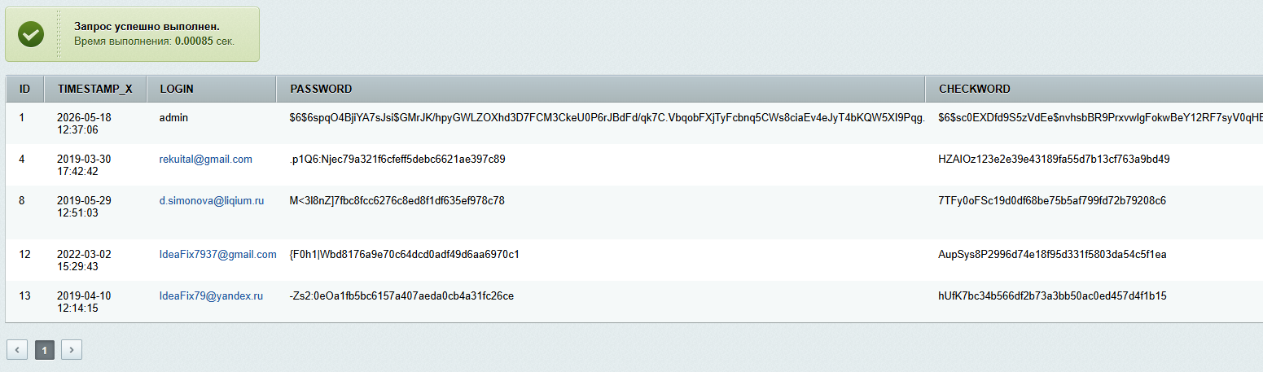
Все таблица находятся в разделе
«Настройки» → «Производительность» → «Таблицы»

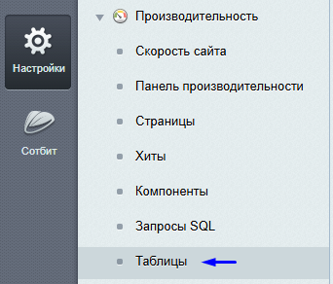
прямая ссылка: /bitrix/admin/perfmon_tables.php?lang=ru
Например таблица заказов b_sale_order

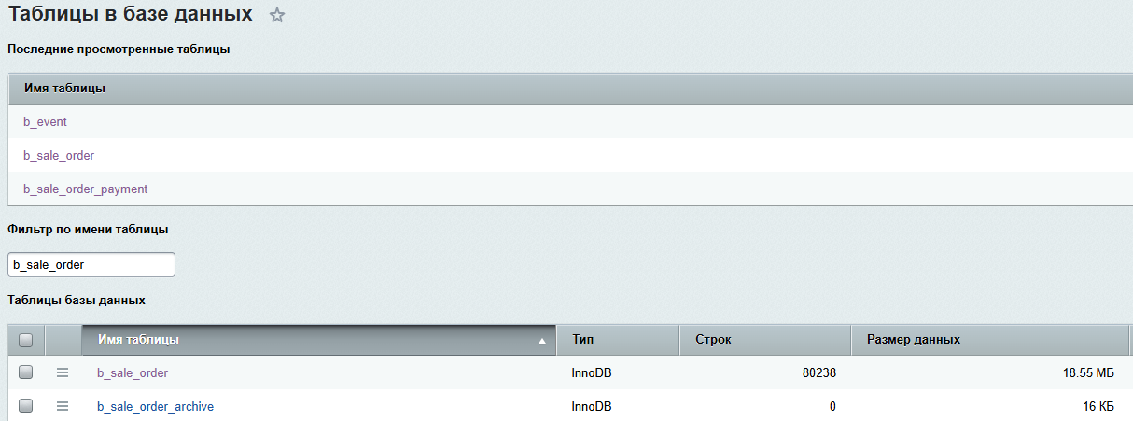
пример SQL запроса для вывода десяти заказов
SELECT * FROM b_sale_order ORDER BY ID ASC LIMIT 10;
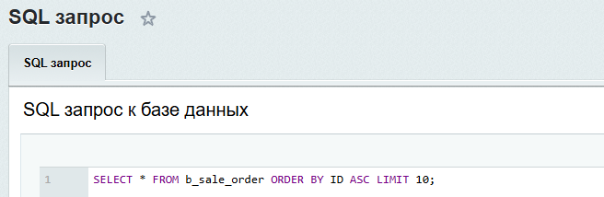
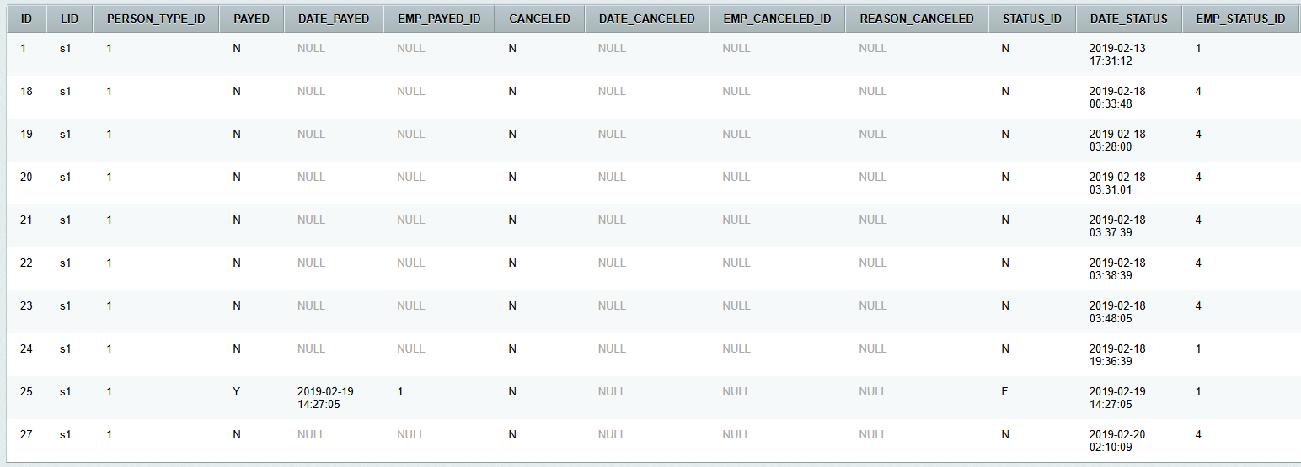

Производительность — Запросы SQL.
Перейти в «Настройки» → «Производительность» в раздел «Запросы SQL»

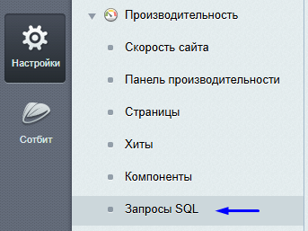
Раздел «Запросы SQL» в настройках «Производительность» — это инструмент для детального анализа всех SQL-запросов, которые выполняются на вашем сайте. Он помогает находить и исправлять медленные и неоптимальные запросы, которые могут быть причиной тормозов

Чтобы в этом разделе отображались данные, в настройках модуля Монитор производительности
«Настройки» → «Настройки продукта» → «Настройки модулей» → «Монитор производительности»
должны быть включены две опции:

- Вести журнал SQL запросов: включает запись всех SQL-запросов.
- Сохранять стек вызова для SQL запросов: позволяет увидеть, какой именно код (файл и функция) инициировал запрос, что критически важно для поиска источника проблемы

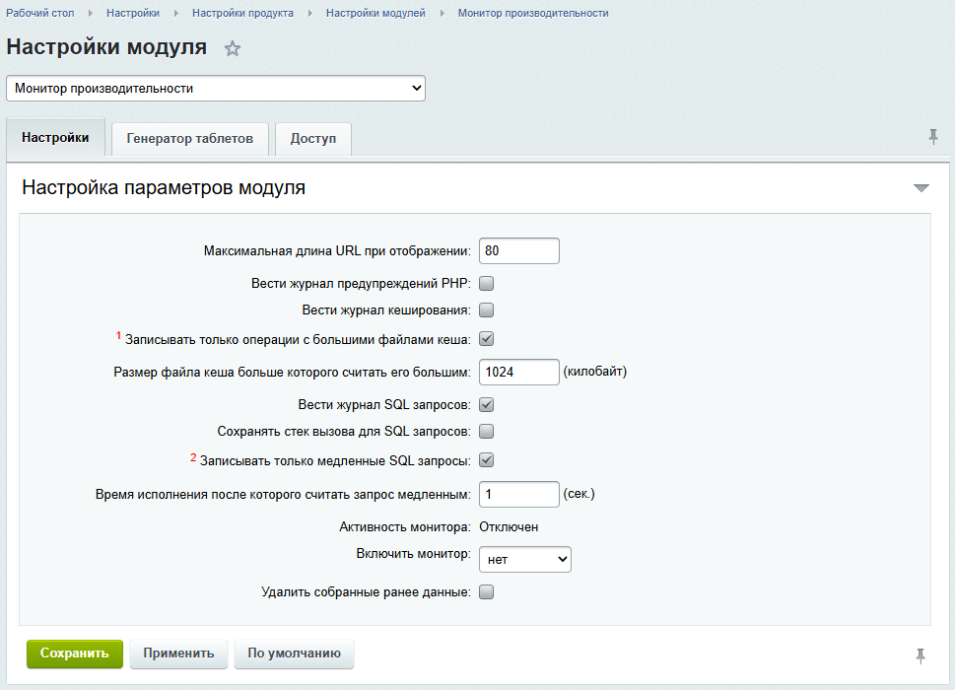

Список SQL запросов
- Получить список пользвоателей
SELECT * FROM b_user;
- Получить список заказов
SELECT * FROM b_sale_order ORDER BY ID ASC;
- ...

